С 12 апреля в Свердловской области начал действовать особый противопожарный режим
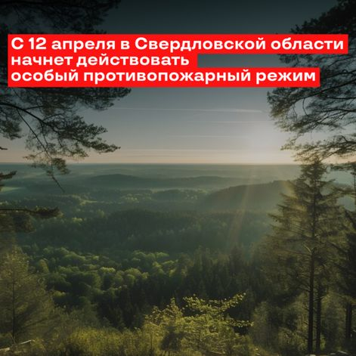

Особый противопожарный режим - это дополнительные требования пожарной безопасности, устанавливаемые органами государственной власти или органами местного самоуправления в случае повышения пожарной опасности на соответствующих территориях.

Весна считается самым пожароопасным сезоном, когда только сошел снег, осталась прошлогодняя сухая трава, а зеленая еще не выросла. В этот период пожар может возникнуть из-за любой оплошности, из-за брошенного непотушенного окурка, из-за битого стекла, нагретого солнцем, из-за специального выжигания сухой травы и бесконтрольного сжигания мусора при уборке территорий!
Постановлением правительства Свердловской области от 11.04.2024 № 244-ПП
«Об установлении особого противопожарного режима на территории Свердловской области» с 12 апреля 2024 года на всей территории Свердловской области установлен особый противопожарный режим.
В период действия особого противопожарного режима запрещается:
использование открытого огня, сжигание мусора, сухой травянистой растительности, стерни, соломы, порубочных и пожнивных остатков, разведение костров (мангалов, жаровень), проведение пожароопасных работ, а так же стоянка и ночлег туристических групп вне специально отведенных мест.
За нарушение дополнительных требований пожарной безопасности, установленных нормативными правовыми актами Свердловской области и нормативными правовыми актами органов местного самоуправления на период действия особого противопожарного режима – предусмотрен административный штраф:
· на граждан – в размере от 2 000 до 5 000 рублей;
· на должностных лиц – от 10 000 до 15 000 рублей;
· на юридических лиц – от 70 000 до 150 000 рублей.
Как сообщить о нарушении?
· зафиксировать факт нарушения ( с привязкой к местности: несколько фото с адресом);
· направить фото Whatsapp, Viber, Telegram;
· быть готовым дать пояснения в случаи необходимости.
Помните!
Соблюдение мер пожарной безопасности – это залог вашего благополучия, сохранности вашей жизни и жизни ваших близких! Пожар легче предупредить, чем потушить!
В случае обнаружения возгорания немедленно звоните по номерам
101 или 112!

